
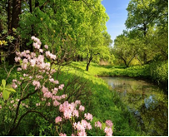

ВЕСНА ПРИШЛА

От счастья плачут ивы,
Роняя наземь слёзы:
Весна пришла, встречайте!
И веточкой берёзы
Она стучит в окошки:
Закончилась зима!
И почкой, как ладошкой,
Всех будит ото сна.

Н. Самоний

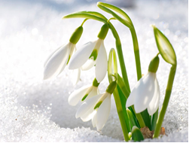

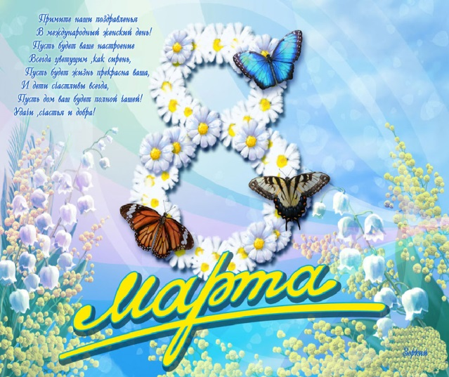
Нет роднее в мире этом,
Человека для меня
Ты мне ближе всех на свете,
И живу я для тебя!
Прими, в день 8 марта
Все подарки и цветы!
Счастья, радости, веселья,
Исполнения мечты!
Будь примером на пути,
И с него не дай сойти.
Я люблю тебя, родная!
Мама — лучше не найти!


Солнце, воздух и вода,
Наши лучшие друзья.
Всем это знакомо с детства.
Догадались что за день сейчас?
День здоровья вот у нас!
Мы сегодня всех поздравим,
Настроенье вам подарим!
Пусть здоровье будет крепким,
Крепкими чтобы были нервы!

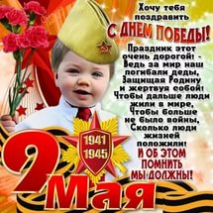
С днём Победы!
Праздник этот отмечает вся страна!
За Победу все сражались,
Чтобы кончилась война.
Ветеранов поздравляем
И здоровья пожелаем!
Поздравляем весь народ,
Пусть жизнь избавит от невзгод.
Пусть солнце светит над планетой
И каждый будет мирным год!
Пусть помнят взрослые и дети
Про подвиг, честь и про исход!

Подарок для любимой Мамочки!
Ребята комбинированной подготовительной группы подготовили подарки для своих любимых мам. Они сделали броши, самые настоящие ювелирные изделия, которые можно, по настоящему, носить. Думается, такой подарок будет ценнее самых дорогих бриллиантов. К брошкам ребята собственноручно подписали открытки с наилучшими пожеланиями. Брошь-Клубничка придётся по вкусу всем мамам без исключения!
С праздником!!!
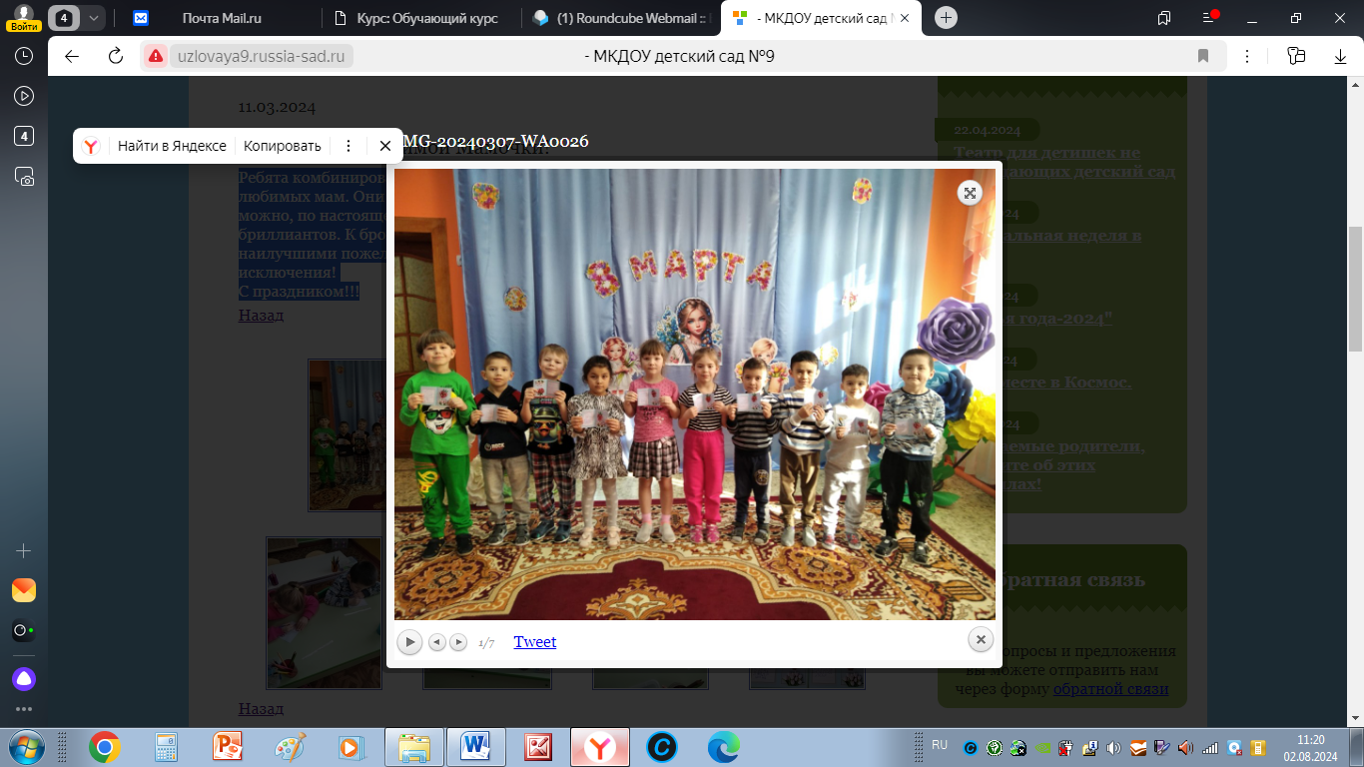

Всей семьeй — на выборы!

С 15 по 17 марта мы отдаем свой голос за будущее страны, будущее наших детей и нашей семьи.

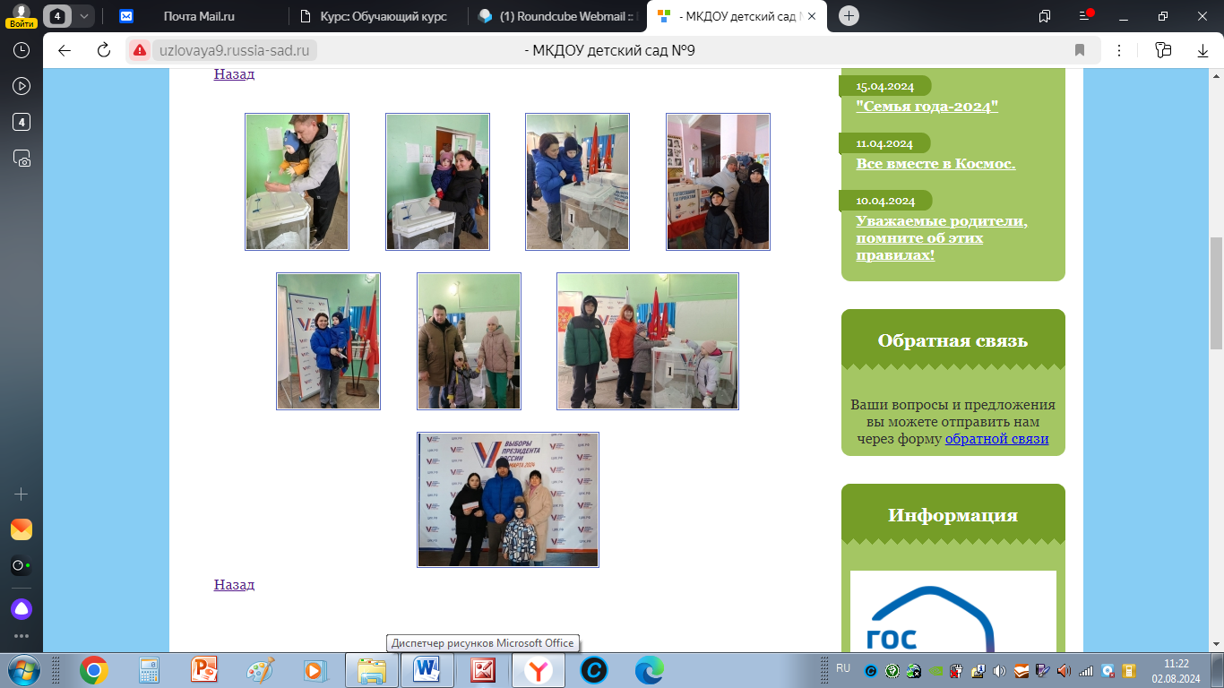
В год Семьи особенно важно принять участие в выборах всей семьёй. Россияне выходят на выборы вместе с родителями, супругами, детьми и другими членами семьи, чтобы проголосовать за своего кандидата в Президенты России.

"Наш Крым"

В старшей группе прошел познавательный час "Наш Крым", посвященный Дню воссоединения Крыма с Россией. Дошкольникам была доступно рассказана история того, как Крым стал частью Российской Федерации, об уникальной природе полуострова, а также рассмотрены карточки с достопримечательностями Крыма. Дети с интересом слушали, задавали вопросы и проявляли живой интерес к изучению своей страны.
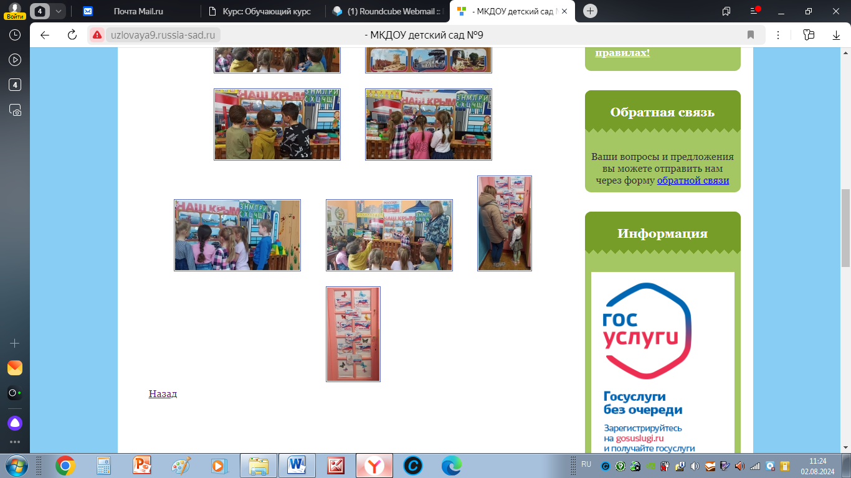
А для родителей в приемной группе оформлена "говорящая" дверь.

Огород на окне

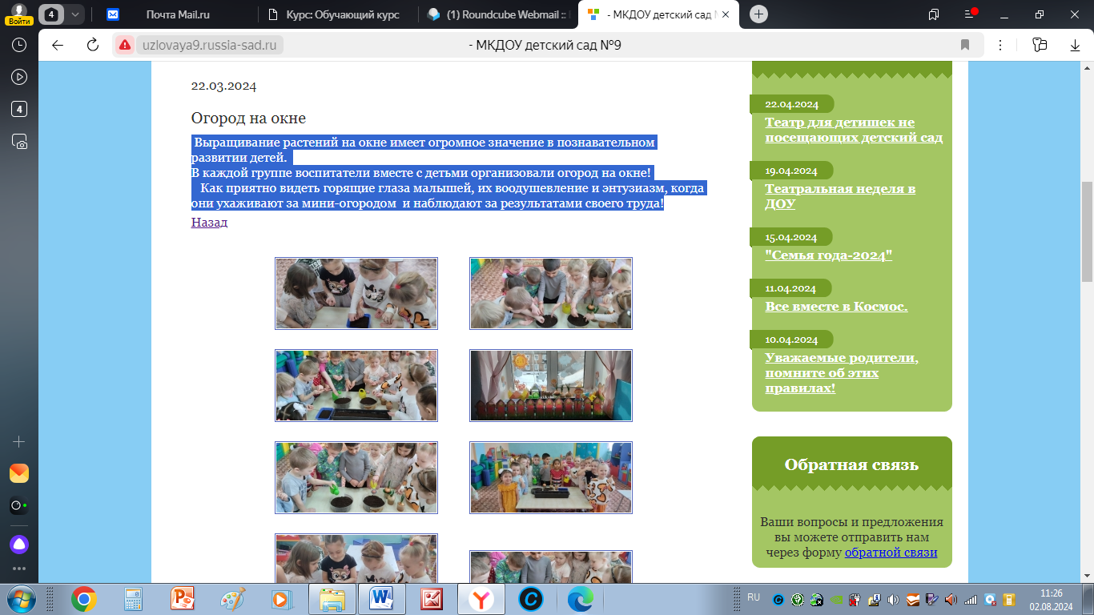
Выращивание растений на окне имеет огромное значение в познавательном развитии детей.
В каждой группе воспитатели вместе с детьми организовали огород на окне!
Как приятно видеть горящие глаза малышей, их воодушевление и энтузиазм, когда они ухаживают за мини-огородом и наблюдают за результатами своего труда!
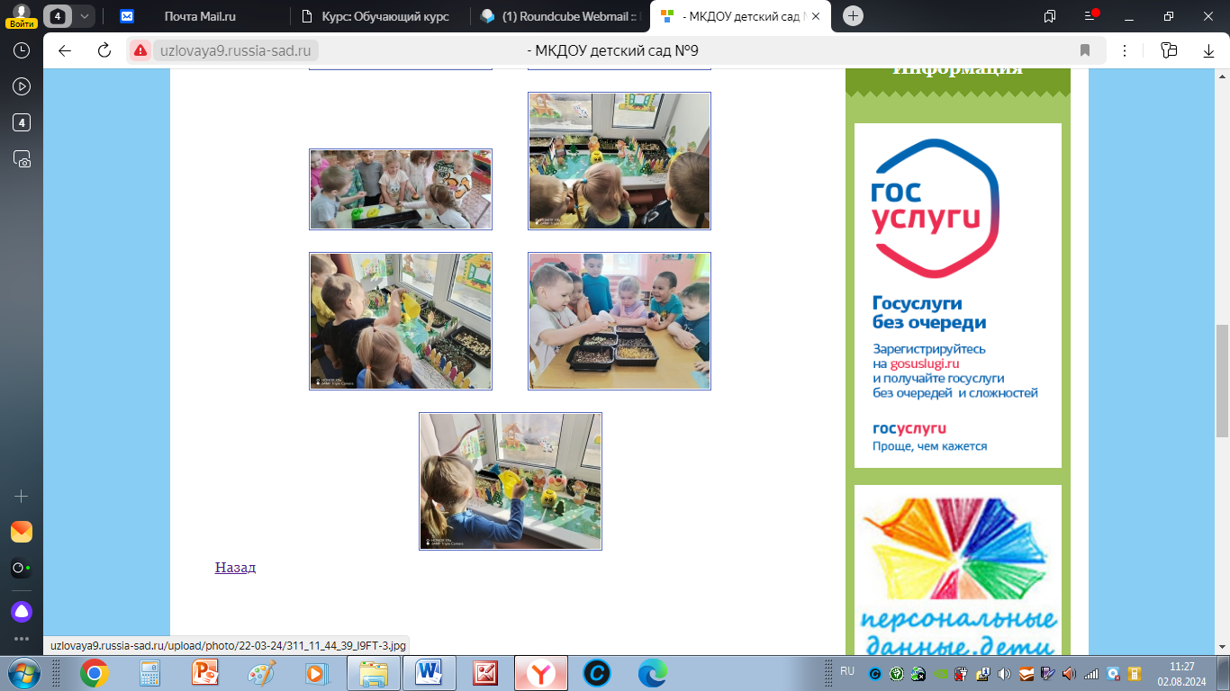

День здоровья!
День здоровья - это не просто один день в году, когда можно пройти профилактические осмотры. День здоровья - это каждый день, когда мы заботимся о своем физическом и психическом благополучии.
Утренняя зарядка, правильное питание, активный образ жизни - все эти моменты играют важную роль в поддержании нашего здоровья. Именно поэтому ребята старшей группы решили провести спортивное развлечение "День здоровья", чтобы весело и интересно провести время, а также напомнить всем о важности заботы о собственном организме. Ребята активно участвовали в различных спортивных мероприятиях, играх и эстафетах. Они не только развивали свои физические способности, но и наслаждались общением друг с другом.
Поделившись впечатлениями от развлечения, ребята осознали, что забота о своем здоровье - это не только необходимо, но и интересно. Они поняли, что забота об их здоровье находится в их руках и что здоровье — наше самое ценное богатство!
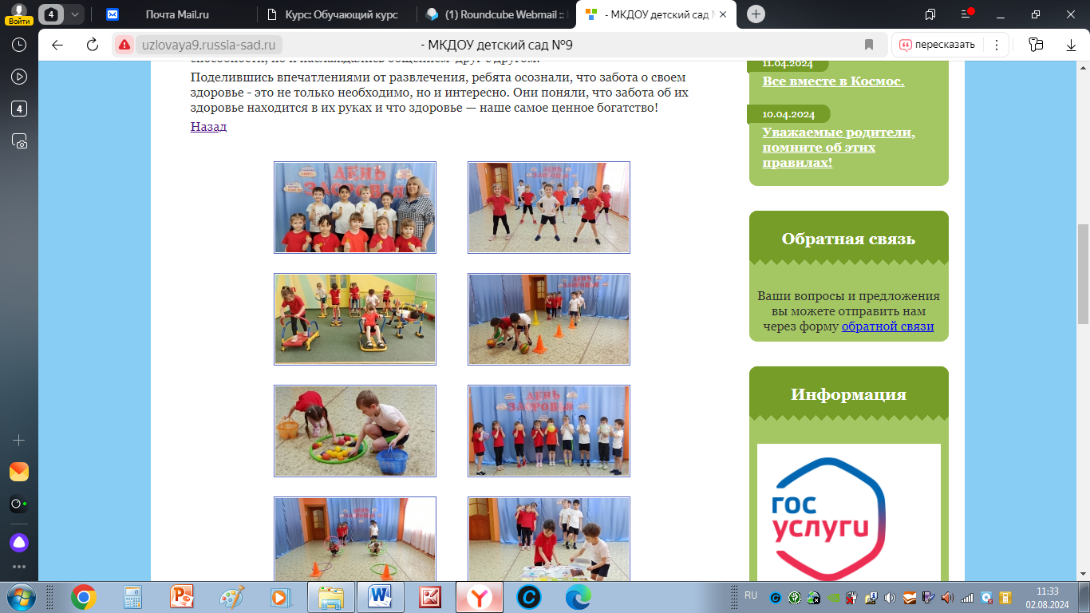

Театральная неделя в ДОУ

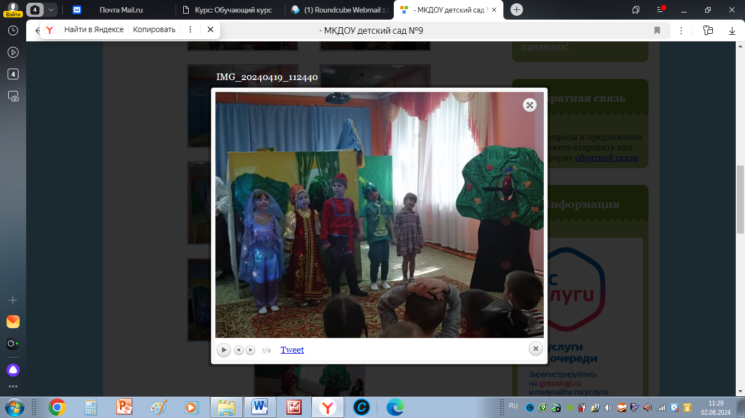
В рамках Театральной недели наши юные актёры показали показали авторскую сказку "Как Иван чудо искал", занявшую II место в районном фестивале "Маленькие чудеса" гостям из ЦО № 14 и МКОУ СОШ № 21.
Выступление было выразительным и ярким. Зрители получили большое удовольствие от просмотренного спектакля и подарили артистам тёплые аплодисменты и улыбки.

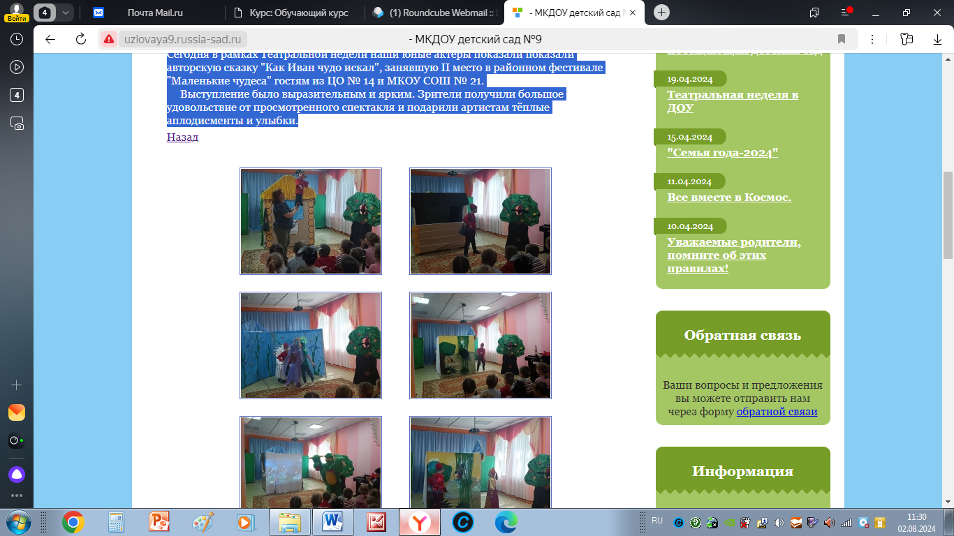

Все вместе в Космос.

В комбинированной подготовительной группе прошла выставка детско-родительского творчества, посвящённая Дню Космонавтики. Ребята вместе с родителями охватили тему Космоса и сделали ракеты, планеты, космонавтов и даже инопланетных существ.
Получилось у всех очень здорово.
Лучшее в детстве - это время проведённое вместе с родителями: улыбки, смех и плодотворное творчество.
В добрый путь!
#Денькосмонавтики71
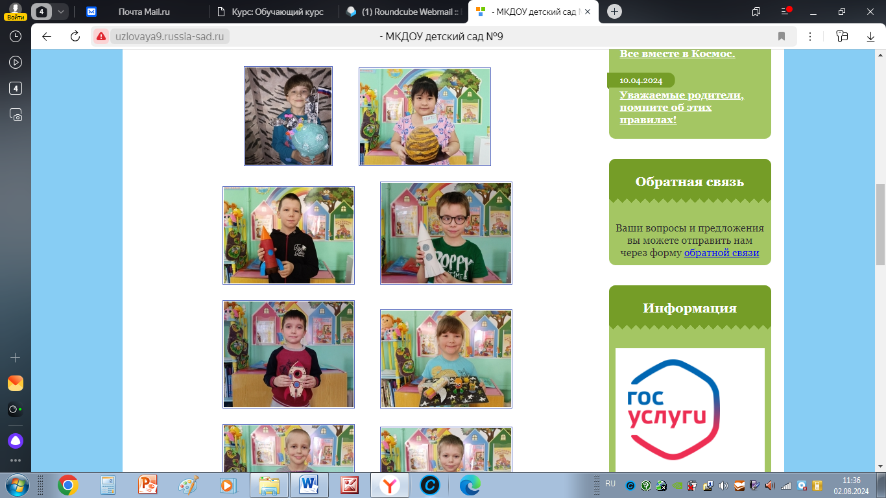

27 марта — Всемирный день Театра.

Театр для детей – волшебный край, в котором ребенок радуется, играя, а в игре он познает мир.
В нашем детском саду уделяется большое внимание театрализованной деятельности. Дети с удовольствием играют в игры-драматизации с использованием театральных атрибутов и разнообразных костюмов, перевоплощаются в персонажей сказок, инсценируют отрывки любимых произведений, учатся смотреть на себя со стороны, изображая разные характеры и поступки.
Педагоги, приобщая детей к театрализованной деятельности, решают многие педагогические задачи, ведь театральное искусство способствует всестороннему гармоническому развитию личности ребенка.Веселый, интересный и очень насыщенный получился День театра в детском саду.
Воспитанники детского сада показали театральное представление "Теремок".
Артистами понравилось быть каждому! Ведь самое главное не только выучить и сыграть роль, огромное удовольствие – доставлять радость другим!
Мероприятия, приуроченные к Международному дню Театра, подарили всем участникам радость встречи с прекрасным искусством.
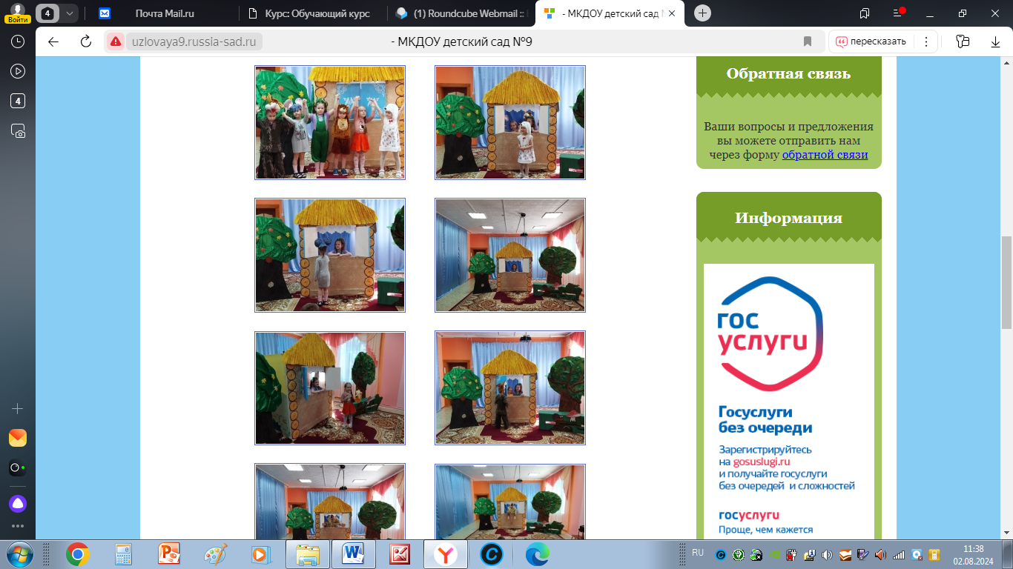

"Окна Победы! "
Жители России принимают участие в акции «Окна Победы» - по всей стране украшают окна квартир,домов, учреждений символами Великой Победы. Воспитаники средней круппы нашего детского сада присоединияются к акции. #ОКНА_ПОБЕДЫ
#ДеньПобеды

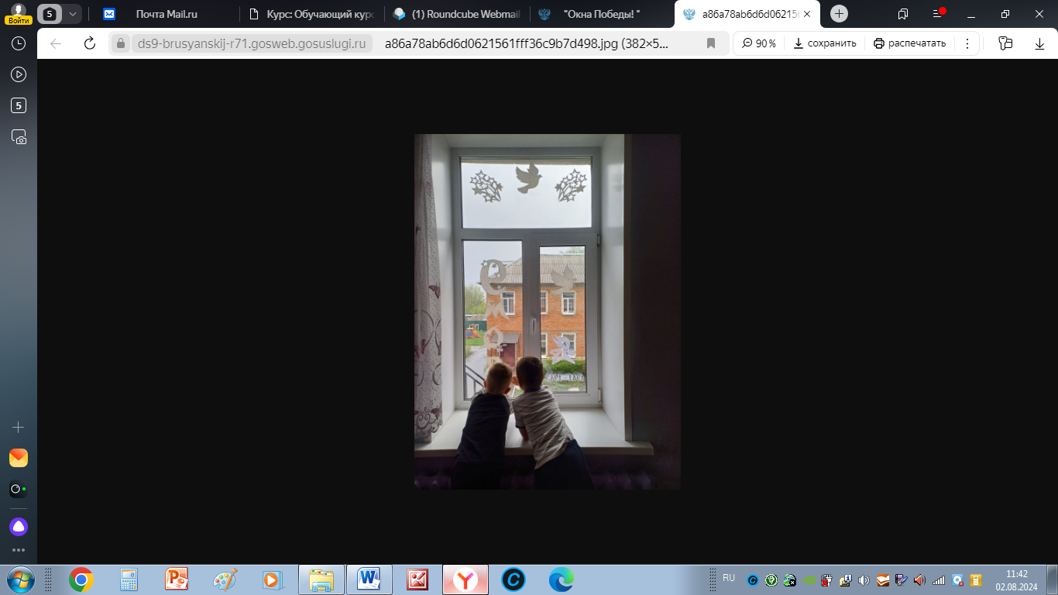

Совместное развлечение для детей и родителей «Весна пришла!»

Согласно плану консультативно-методического центра, в детском саду состоялось совместное развлечение для детей и родителей «Весна пришла!», Весна пришла с музыкой, цветами, танцами, улыбкой. Малыши с мамами и бабушками водили хороводы, играли в увлекательные игры. Развлечение получились очень веселыми, задорными и с радостной атмосферой.
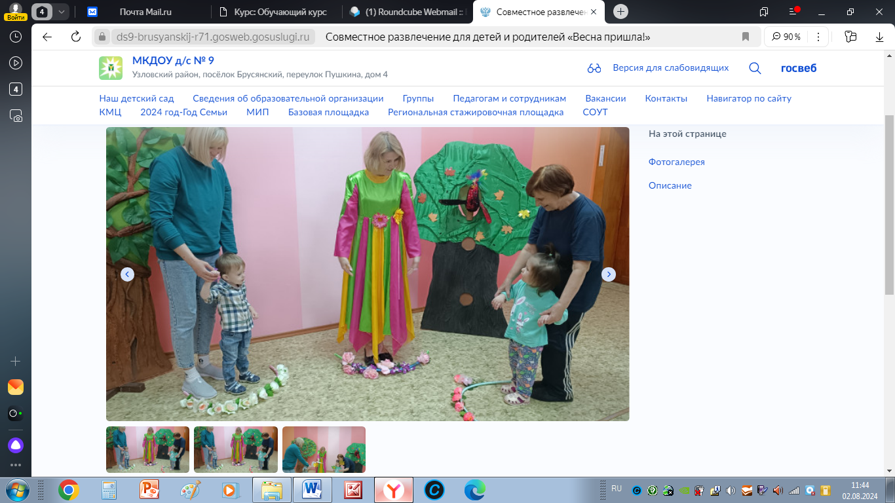

День Победы в детском саду!
Праздник 9 Мая – это праздник Великой Победы. В далёком 1941 году вся страна встала на защиту Отечества и смогла отстоять право на жизнь под мирным небом. В день Победы каждый из нас особенно ярко чувствует гордость за свою историю.
Но как рассказать об этом маленьким жителям нашей страны, которые только начинают жить, и, может, даже, не совсем понимают смысл этих слов – война, горе, слёзы, голод и, наконец, долгожданный мир!
Воспитатели рассказали воспитанникам о важных моментах нашей истории, доступно объяснили, что такое День Победы, почему мы так свято к нему относимся, почему это радостный праздник со слезами на глазах, почему нам нельзя его забывать.
В группах были оформлены выставки детских работ, детско-родительских работ, выставки художественной литературы, родительские уголки оформленные буклетами, демонстрационным материалом, плакатами, посвященными 9 мая, фотографиями прадедушек воспитанников.
5 мая в детском саду прошло торжественное празднование Дня Победы. Мероприятие началось с поднятия триколора под гимн Российской Федерации и минутой молчания в память о погибших в ВОВ, затем дошколята приняли участие в Параде Победы. Был проведен музыкально-литературный праздник «Этот день Победы». Ребята подготовили музыкальные номера: пели песни о ВОВ 1941-1945гг., о Победе, о ветеранах, о мире, о солдатах; исполняли танцы; читали стихотворения.
После праздничного мероприятия прошла акция «Бессмертный полк», в которой приняли участие дошкольники всех возрастных групп. Воспитанники построились в колонны и с фотографиями своих родственников-фронтовиков прошли по территории детского сада.
Вспоминая подвиги дедов и прадедов, сердечно поздравляем всех со светлым днем памяти, Днем Победы! Чистого неба, яркого солнца, мира, радости и счастья всем живущим на Земле!
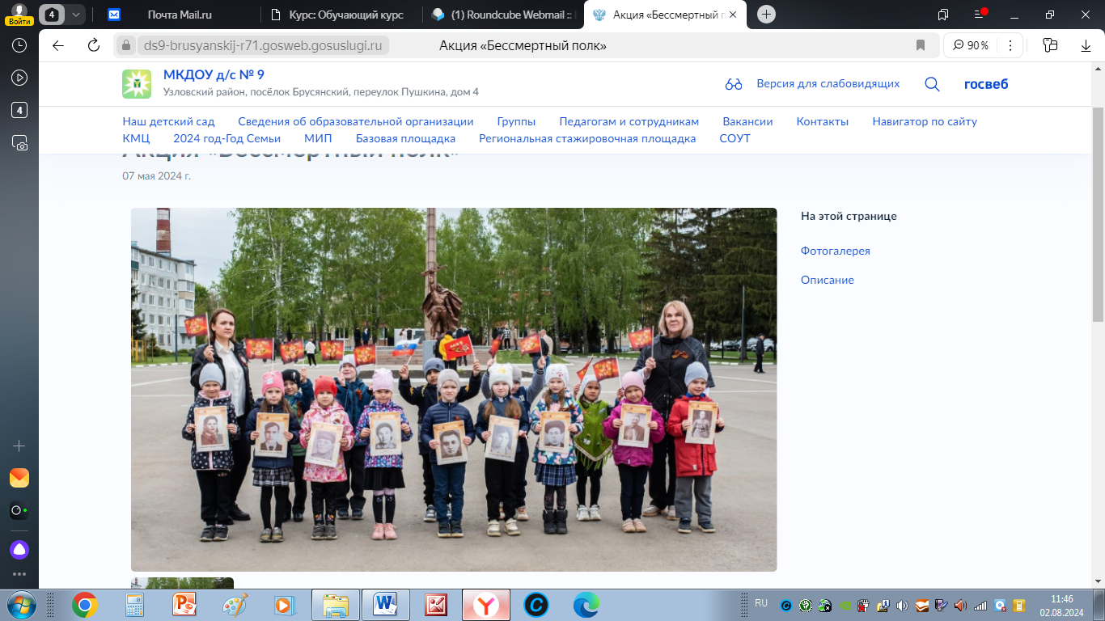

Имя в летописи Узловского образования
В честь Международного дня Семьи и в рамках муниципальной акции «Имя в летописи Узловского образования» хотим рассказать о семье Саутиной Марии Николаевны, где профессия педагога стала призванием нескольких поколений.
Династия Марии Николаевны началась с ее бабушки, Большуновой Марии Стефановны, которая более 50 лет учительствовала в Гнилёвской восьмилетней школе Трубчевского района Брянской области.
Продолжателем педагогической династии Саутиных стала мама Марии Николаевны, Саутина Вера Григорьевна, учитель начальных классов. Она 45 лет посвятила педагогической работе. Окончила Брянский пединститут им. академика И.Г.Петровского, работала по направлению, заведующим Ивановской малокомплектной школой Комаричского района. Выйдя замуж переехала жить в город Узловая Тульской области, где работала воспитателем в яслях-саду № 2.
С 1980 года она трудится учителем начальных классов в специализированной школе № 3 г. Ровеньки Луганской Народной Республики, имеет высшую квалификационную категорию и звание «Старший учитель», кропотливо учит детей познавать мир от простого к сложному, от известного к неизвестному, от близкого к далекому. Вера Григорьевна была и остается талантливым и творчески работающим педагогом, идя в ногу со временем, старается осваивать и внедрять в свою деятельность новые инновационные технологии. Быть педагогом – это ее судьба!
Когда Марии Николаевне пришло время выбирать профессию, вопросов у нее уже не было, так как перед ее глазами был достойный пример: быть педагогом стало мечтой, которую она начала воплощать 15 лет назад. Училась в Луганском национальном педагогическом университете имени Тараса Шевченко и работала учителем в родной специализированной школе № 3 города Ровеньки Луганской области, но настал «страшный» 2014 год, поменявший судьбу тысячу людей. И вот волей судьбы Мария Николаевна переезжает жить в город Узловая Тульской области, которая стала для неё второй Родиной. Тогда Мария Николаевна начала свой новый творческий путь, в должности воспитателя в МДОУ центр развития ребёнка – д/с № 20 города Узловая, где зарекомендовала себя, как замечательный воспитатель и отличный педагог. В 2018 году Мария Николаевна заняла 3 место в Региональном этапе Всероссийского конкурса «Воспитатель года России-2018», была награждена Диплом Министерства образования Тульской области.
В 2019 году назначена заместителем заведующего по воспитательной и методической работе в детском саду № 9. Под руководством Марии Николаевны результативно осуществляется методическая деятельность детского сада.
Мария Николаевна награждена благодарственными письмами ГОУ ДПО ТО «ИПК и ППРО ТО» за активное участие в работе малого жюри региональных этапов Всероссийских конкурсов «Воспитатели России» (2020), «Воспитатель года России» (2021,2022,2023), «Лучшие няни России» (2023).
В 2022 году стала победителем Регионального конкурса «Призвание - учить!», за многочисленные заслуги в сфере образования награждена почетной грамотой Министерства просвещения Российской Федерации.
Мария Николаевна, по ее утверждению, счастливый человек. У нее есть любимая семья, замечательная и любимая профессия. Работает она в творческом коллективе, где ее окружают люди, которые готовы поддержать и помочь в трудную минуту. И если дочь, Марии Николаевны, захочет связать свою жизнь с педагогикой, она не будет препятствовать, а наоборот поможет, научит тому, чему научилась от своей мамы, и чему достигла сама за годы своей педагогической деятельности.
#ГодСемьи2024
#ГодСемьи71
#ЗвёзднаяроссыпьУзловскогообразования
#ИмявлетописиУзловскогообразования

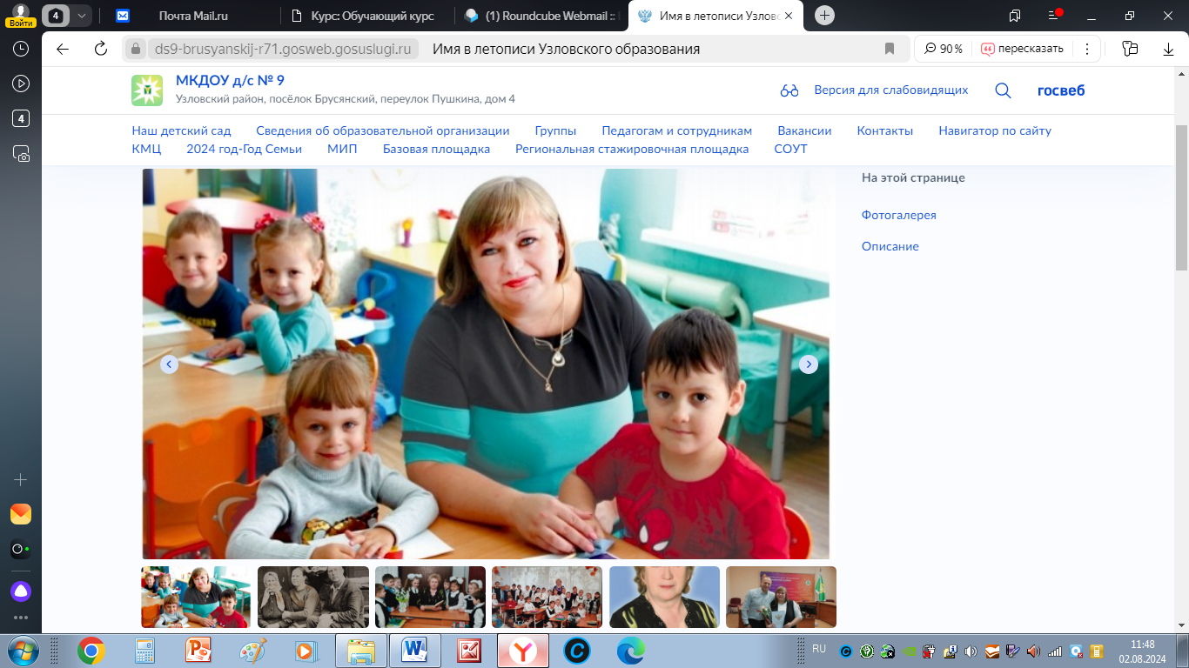

Улыбашки
В рамках года Семьи и в преддверии празднования Дня защиты детей воспитанники принимают участие в онлайн-акции "Улыбашки".
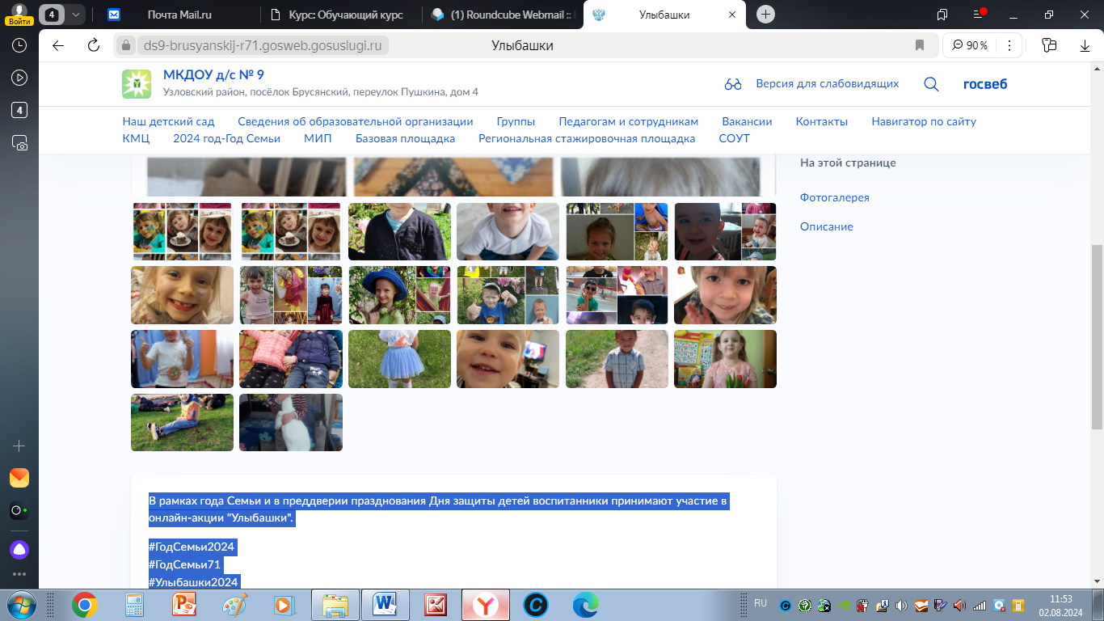
#ГодСемьи2024
#ГодСемьи71
#Улыбашки2024
#детскийсад9

